Presseinformation

Liebherr-Schnelleinsatzkrane der L-Baureihe: Kraft kompakt – neu durchdacht

⸺

25 L und 33 L ab sofort bestellbar

Einführung einer neuen Kransteuerung mit neuem Betriebssystem

Assistenzsystem Sway Control zur Lastpendeldämpfung serienmäßig

Weitere Assistenzsysteme einfach nachrüstbar

Kraft kompakt – neu durchdacht: Unter diesem Motto hat Liebherr die Schnelleinsatzkrane L1-24 und L1-32 grundlegend weiterentwickelt. Neue Kransteuerung, neues Betriebssystem, neue Assistenzsysteme und weitreichende Optimierung der Kranelemente definieren die beiden Krane.

Biberach (Deutschland), 13. März 2024 – Im Zuge der grundlegenden Überarbeitung der Baureihe wird die Krangröße ab sofort in Metertonnen angegeben. Die neuen Krane tragen somit den Namen 25 L und 33 L. Die neuen L-Krane kommen mit einer tiefgreifenden Überarbeitung des Stahlbaus, einer verbesserten Hydraulikanlage und einem neuen Antriebsbaukasten auf den Markt. Neu ist auch eine einheitliche Funkfernbedienung für alle neuen Liebherr-Untendreherkrane. Das einheitliche Bedienkonzept erleichtert den Wechsel zwischen den L- und K-Baureihen, was die Flexibilität steigert und den Schulungsaufwand senkt.

Liebherr-eigene Steuerung und neue Betriebssystem-Generation

Als erste Geräte einer neuen Steuerungsgeneration sind die Schnelleinsatzkrane der L-Baureihe mit der fünften Generation der Liebherr-eigenen Steuerungshardware Liebherr Control 5 ausgerüstet. Diese findet bereits in vielen anderen Baumaschinen der Firmengruppe Liebherr Verwendung, wie beispielsweise bei Mobilbaggern, Muldenkippern, Spezialtiefbaugeräten, Hafenmobilkranen und Radladern. Für diese vielfältigen Einsatzmöglichkeiten ist die Steuerung besonders robust und langlebig. Durch die hohe Fertigungstiefe in der Liebherr-Firmengruppe ist eine lange Ersatzteilverfügbarkeit sichergestellt.

Softwaretechnisch erhalten die Krane die zweite Generation des Betriebssystems Tower Crane OS (Tower Crane Operating System 2). Dadurch sind die Krane mit einer neuen Bedienoberfläche ausgestattet, die Liebherr bereits seit dem Jahr 2021 in den Obendreherkranen der Baureihe EC-B einsetzt. Die neue Steuerung ist ein wichtiger Schritt für die Zukunftsfähigkeit der Krane, weil sie neue Assistenzsysteme ermöglicht und die Softwarearchitektur für zukünftige Erweiterungen geeignet ist. Auch Softwareupdates sind einfach möglich. Assistenzsysteme, die mit der neuen Steuerung möglich sind, sollen die Sicherheit und Effizienz rund um den Betrieb auf einer Baustelle und deren Prozesse weiter erhöhen.

Assistenzsystem Sway Control serienmäßig an Bord

Serienmäßig ist die L-Baureihe mit dem Assistenzsystem Sway Control zur Pendelunterdrückung der Last ausgerüstet. Nach dem Motto „Drive the load, not the drives“ werden Bewegungen in Dreh- und Katzfahrrichtung, die zu pendelnden Lasten führen, automatisch erkannt. Die intelligente Lastpendeldämpfung steuert aktiv dagegen und korrigiert. Insbesondere für unerfahrene Kranfahrer oder Personen, die gelegentlich einen Kran bedienen, kann dieses Assistenzsystem sehr hilfreich sein. Es unterstützt bei der Vermeidung von sicherheitskritischen Situationen und trägt zu einem effizienteren und sichereren Lastumschlag bei. Die Baureihe bietet einen ersten Ausblick auf weitere Liebherr-Assistenzsysteme, die einfach nachrüstbar sein werden.

Kompakte Maße, starke Leistung

„Die L-Baureihe markiert den Anfang einer neuen Entwicklungsgeneration und setzt den Standard für zukünftige Produkte“, sagt Clemens Maier, Produktmanager Liebherr-Werk Biberach GmbH. „An den kompakten Maßen und den starken Leistungswerten der Krane ändert sich nichts. Mit der neuen Liebherr-Steuerung bekommen wir neue, innovative Kranfahrer-Assistenzsysteme und sind bestens für heutige und zukünftige Anforderungen gerüstet.“

Die Krane bieten den Feinpositioniermodus Micromove, der ein feinfühliges und exaktes Positionieren von Lasten ermöglicht. Das schont die einzusetzenden Fertigbauteile als auch die umgebende Konstruktion. Zudem spart die Funktion Speed2Lift Zeit beim Lastenumschlag, da sie automatisch die maximale Geschwindigkeit wählt, die mit der Last möglich ist.

Wie bei den Schnelleinsatzkranen der Vorgängerbaureihe L1 gewohnt, sind die Auslegerlängen mit 25 oder 27 Meter beim 25 L und 30 Meter beim 33 L unverändert. Auch die bereits bekannten verschiedenen Varianten beim Ballast und den Transportachsen sind für die L-Baureihe erhältlich, um die Geräte flexibel einsetzen zu können. Intelligente Assistenzsysteme, schnelle Montage und einfaches Handling in Kombination mit einem kompakten Platzbedarf – das macht die Geräte nicht nur für Baufirmen und Kranvermieter interessant, sondern auch für Zimmereien.

Über die Liebherr-Sparte Turmdrehkrane

Mehr als sieben Jahrzehnte Erfahrung machen Liebherr zum anerkannten Spezialisten für Hebetechnik auf Baustellen aller Art. Das Spektrum von Liebherr Tower Cranes umfasst ein umfangreiches Programm hochwertiger Turmdrehkrane, die weltweit eingesetzt werden. Dazu zählen Schnelleinsatz-, Obendreher-, Verstellausleger- und Spezialkrane sowie Mobilbaukrane. Neben den Produkten bietet Liebherr Tower Cranes ein breites Angebot an Dienstleistungen, die das Portfolio vervollständigen: Die Tower Crane Solutions, das Tower Crane Center und den Tower Crane Customer Service.

Über die Firmengruppe Liebherr

Die Firmengruppe Liebherr ist ein familiengeführtes Technologieunternehmen mit breit diversifiziertem Produktprogramm. Das Unternehmen zählt zu den größten Baumaschinenherstellern der Welt. Es bietet aber auch auf vielen anderen Gebieten hochwertige, nutzenorientierte Produkte und Dienstleistungen an. Die Firmengruppe umfasst heute über 140 Gesellschaften auf allen Kontinenten. In 2022 beschäftigte sie mehr als 50.000 Mitarbeiterinnen und Mitarbeiter und erwirtschaftete einen konsolidierten Gesamtumsatz von über 12,5 Milliarden Euro. Gegründet wurde Liebherr im Jahr 1949 im süddeutschen Kirchdorf an der Iller. Seither verfolgen die Mitarbeitenden das Ziel, ihre Kunden mit anspruchsvollen Lösungen zu überzeugen und zum technologischen Fortschritt beizutragen.

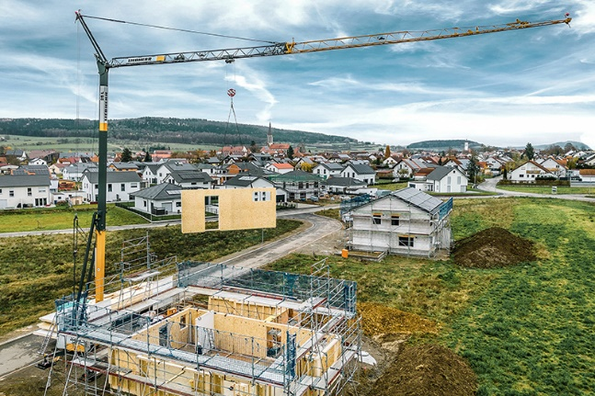Bilder

liebherr-25-l.jpg  
Die L-Krane sind flexibel einsetzbar und prädestiniert für Hausbauten, Renovierungen und Dacharbeiten, wie hier der 25 L beim Heben von Fertigelementen.

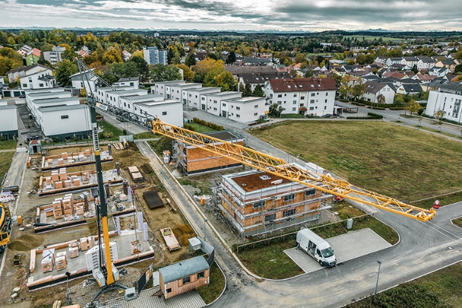

liebherr-33-l.jpg  
Auf Herz und Nieren getestet: Auf Testbaustellen konnte der 33 L sein Können bereits unter Beweis stellen.

Kontakt

Astrid Kuzia  
Communication Specialist  
Telefon: +49 7351 / 41 – 4044  
E-Mail: astrid.kuzia@liebherr.com

Veröffentlicht von

Liebherr-Werk Biberach GmbH   
Biberach / Deutschland   
www.liebherr.com